就労・福祉の記録

○ 写真
○ 支援計画
・サービス利用計画
・個別の支援計画
・アセスメント票
○ 履歴書記入例
○ 医療の記録
○ 成長の記録

年 月
歳

メッセージ






年 月
歳
メッセージ

ぼくのかお わたしのかお
写真を
はってください
写真を
はってください
得意なこと

苦手なこと

ご自身で書いた「履歴書」。
福祉機関などで作成される「サービス利用計画」「個別の支援計画」「アセスメント票」。
医療機関（病院など）で作成される
「診断書」「リハビリテーション計画書」などを綴じてください。



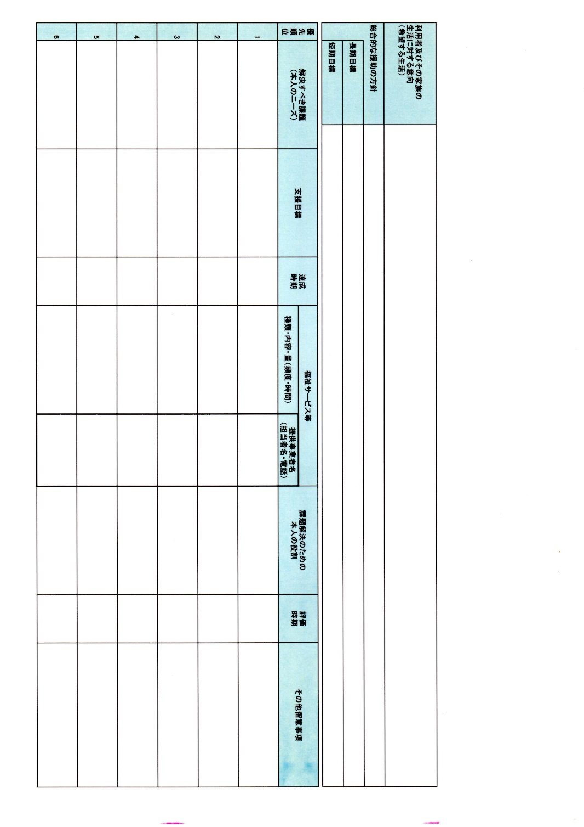

サービス利用計画（見本）

発達検査等の記録
検査の結果などの資料がありましたら，一緒に綴じてください。
検査名 | 実施日 | 検査機関 | 結 果
（例）  ・田中ビネー | ２０２０年  5月1日 | ○○センター  ○○病院 | IQ ○○  （報告書を綴っている）
年

月 日
年

月 日
年

月 日
年

月 日
履 歴 書 （例）  写真をはる位置  写真をはる必要がある場合  - 縦 36～40㎜  横 24～30㎜  - 本人単身胸から上  - 裏面のりづけ |  |  |  |  |  | 年 月 日現在
ふりがな たねがしま たろう
氏 名
種子島 太郎
 | 年 |  | 月 |  | 日生（満 |  |  | 歳） | ※
 |  |  |  |  |  |  |  |  | 男・女
ふりがな |  |  |  |  |  |  |  |  |  |  | 電話
現住所 〒  鹿児島県西之表市西之表12345-6 |  |  |  |  |  |  |  |  |  |  | 0997-12-2345
 |  |  |  |  |  |  |  |  |  |  | 090-1234-5678
ふりがな |  |  |  |  |  |  |  |  |  |  | 電話
連絡先 〒
（現住所以外に連絡を希望する場合のみ記入）

年 | 月 | 学歴・職歴（各別にまとめて書く）
 |  | 学歴
平成〇〇 | 3 | 西之表市立種子島中学校 卒業
平成〇〇 | 4 | 鹿児島県立〇〇〇高校 〇〇科 入学
平成〇〇 | 3 | 鹿児島県立〇〇〇高校 〇〇科 卒業  ふ
 |  | 職歴
令和〇〇 | 〇 | 株式会社〇〇〇 入社
 |  | (事業内容〇〇販売業、従業員：約〇〇人)
 |  | 営業部 販売促進課に配属
 |  | 〇〇製品の営業を担当
令和〇〇 | 〇 | 一身上の都合により退職
 |  | 以上
医療の記録
記入日（ 年 月 日）
大きな病気・怪我など（入院・通院・手術など）

病名 | かかった時期 | 医療機関名
 | 年 月 日  （ 歳頃） | 病院名  医師名
 | 年 月 日  （ 歳頃） | 病院名  医師名
 | 年 月 日  （ 歳頃） | 病院名  医師名
 | 年 月 日  （ 歳頃） | 病院名  医師名

健康状態（てんかん・心臓病・喘息・アレルギーなど）
心療内科・精神科病院受診の記録も記入してください。
病名 | いつ頃から | 症状や対応 | 医療機関名
病院名
医師名
病院名
医師名
病院名
医師名
診断等

受診日 | 診断名 | 経過 | 服薬 | 医療機関名
年 月 |  | 治療中  観察中  終了 | 有・無  薬名 | 病院名  医師名
年 月 |  | 治療中  観察中  終了 | 有・無  薬名 | 病院名  医師名
年 月 |  | 治療中  観察中  終了 | 有・無  薬名 | 病院名  医師名
年 月 |  | 治療中  観察中  終了 | 有・無  薬名 | 病院名  医師名
年 月 |  | 治療中  観察中  終了 | 有・無  薬名 | 病院名  医師名
年 月 |  | 治療中  観察中  終了 | 有・無  薬名 | 病院名  医師名

成長の記録

ちょっとしたニュース，出来事，できるようになったことを書いてください。
使い方は自分流！写真を添えるのもいいでしょう。
趣味が増えたり，好きな食べ物など好みが変わったりしたときも，ここに書いておくといいですね♪
年月日 | 年齢 | ニュース・こんなことあったよ・できたよ

年月日 | 年齢 | ニュース・こんなことあったよ・できたよ

